Лабораторная работа №1
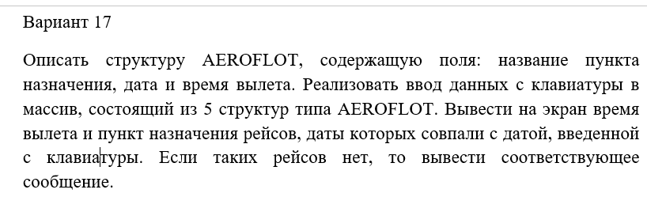
Код:
#include <iostream>
#include <string>

using namespace std;

struct AEROFLOT {
string destination;
string time;
string date;
};

int main()
{
setlocale(LC_ALL, "rus");
const int n = 5;
AEROFLOT arrayAeroflot[n];
AEROFLOT arrayNeed[n];
int indexArrayNeed = 0;
string dateDeparturee;
for (int i = 0; i < n; i++)
{
cout << "Введите пункт назначение" << endl;
cin >> arrayAeroflot[i].destination;
cout << "Введите время отправления в формате HH.MM" << endl;
cin >> arrayAeroflot[i].time;
cout << "Введите дату отправления в формате DD.MM.YYYY" << endl;
cin >> arrayAeroflot[i].date;
}
cout << "Введите нужную дату отправления в формате DD.MM.YYYY" << endl;
cin >> dateDeparturee;
for (int i = 0; i < n; i++)
{
if (dateDeparturee == arrayAeroflot[i].date)
{
arrayNeed[indexArrayNeed] = arrayAeroflot[i];
indexArrayNeed++;
}
}
if (indexArrayNeed == 0) {
cout << "\n\n\nНеобходимых рейсов нет" << endl;
}
else {
cout << "\n\n\nНебоходимые рейсы:" << endl;
for (int i = 0; i < indexArrayNeed; i++)
{
cout << arrayNeed[i].destination << endl;
cout << arrayNeed[i].time << endl;
}
}
}
Тесты:
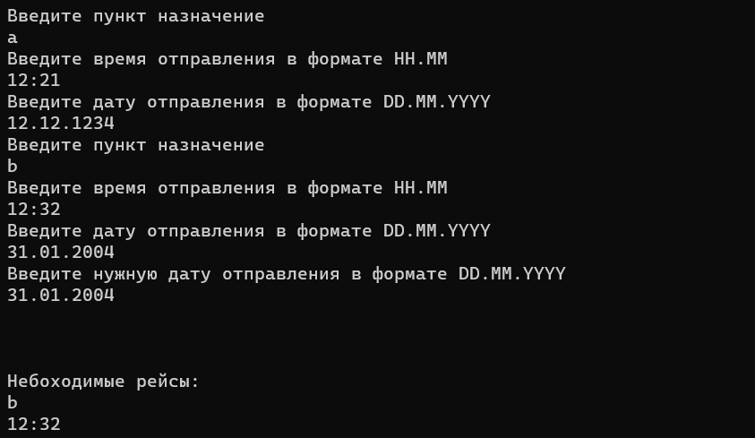

Описание алгоритма:
1. Описываем структуру
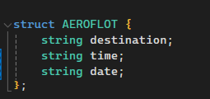

2. Создаем переменную, в которую сохраним нужную дату отправления и переменную счетчик подходящих пунктов массивы типа нашей структуры: первый массив это тот, в котором будут храниться все структуры; второй массив это тот, в который будем записывать те элементы, которые подходят по условию.
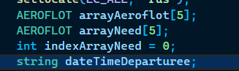

3. Организовываем ввод всей информации пунктов назначений через цикл
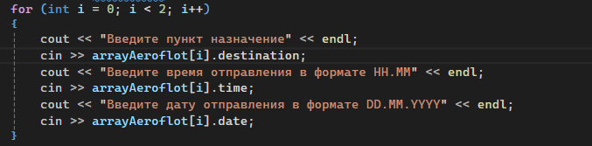
4. Организовываем ввод необходимой даты и записываем в необходимую переменную
5. Проходим циклом по всем рейсам и сравниваем с необходимой датой. Если даты равны, то сохраняем в необходимый массив
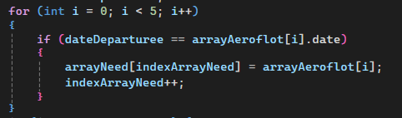

6. Если счетчик не равен нулю, то выводим пункт назначения и дату отправления из массива. А если равен нулю, то выводим, что необходимых рейсов нет.
